L3_1.3.2 Skiausfahrt Teil 5

Informationen zu L3_1.3.2 Aufgabenstellung SummeWenn-Funktion

Beispiel: Die Umsätze eines Einzelhandelsunternehmens mit drei Filialen in der 38. Kalenderwoche sollen mit Hilfe der Tabellenkalkulation ausgewertet werden. Die Geschäftsleitung möchte wissen, wie hoch die Umsätze je Filiale waren.
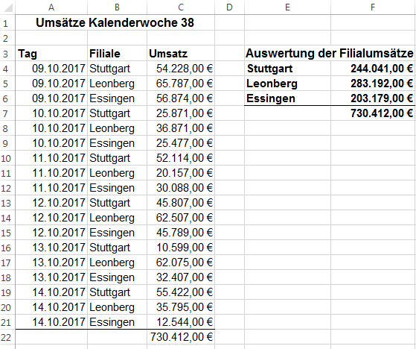
Such-kriterium
Summe_
Bereich
Bereich

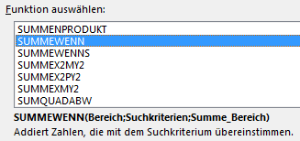
Excel bietet mit der Funktion SUMMEWENN() die Möglichkeit aus einem Datenbereich die Summe in Abhängigkeit einer Bedingung zu ermitteln.

Als kopierfähige Formel zur Ermittlung des Wochenumsatzes je Filiale ergibt sich somit:
=SUMMEWENN($B$4:$B$21;E4;$C$4:$C$21)

